中 南 大 学
模拟电子技术试卷（第1套）

- 一、填空题（20分，每空1分）
1．双极型三极管是 控制器件，当其工作在放大区时发射结需要加 偏置，集电结需要加 偏置。场效应管是 控制器件。
2． 在有源滤波器中，运算放大器工作在 区；在滞回比较器中，运算放大器工作在 区。
3． 在三极管多级放大电路中，已知A_{u1}＝20，A_{u2}＝－10，A_{u3}＝1，则可知其接法分别为：A_{u1}是 放大器，A_{u2}是 放大器，A_{u3}是 放大器。
4． 在双端输入、单端输出的差动放大电路中，发射极Re公共电阻对 信号的放大作用无影响，对 信号具有抑制作用。差动放大器的共模抑制比K_{CMR}＝ 。
5． 设某一阶有源滤波电路的电压放大倍数为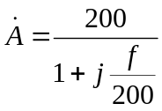，则此滤波器为 滤波器，其通带放大倍数为 ，截止频率为 。
6． 如图所示的功率放大电路处于 类工作状态；其静态损耗为 ；电路的最大输出功率为 ；每个晶体管的管耗为最大输出功率的
倍。
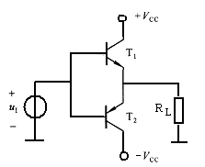

二、基本题：（每题5分，共25分）
1．如图所示电路中D为理想元件，已知u_{i} = 5sinωtV ，试对应u_{i}画出u_{o}的波形图。
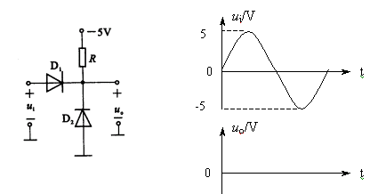

2．测得电路中NPN型硅管的各级电位如图所示。试分析管子的工作状态（截止、饱和、放大）。

3． 已知BJT管子两个电极的电流如图所示。求另一电极的电流，说明管子的类型（NPN或PNP）并在圆圈中画出管子。

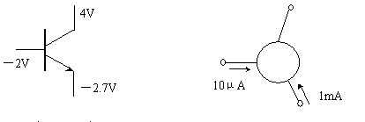
4．如图所示电路中，反馈元件R₇构成级间交流负反馈，其组态为 ；
其作用是使输入电阻 、放大电路的通频带变 。
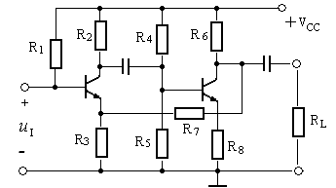
三、如图所示电路中，β＝100，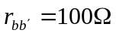，试计算：(共15分)
1．放大电路的静态工作点；（6分）
2．画出放大电路的微变等效电路；（3分）
3．求电压放大倍数Au、输入电阻R_{i}和输出电阻R_{o}；（6分）
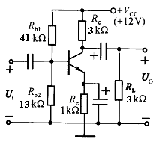

四、判断如图所示电路中引入了何种反馈，并在深度负反馈条件下计算闭环放大倍数。 （9分）
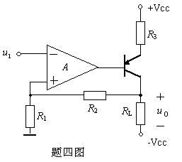

五、电路如图所示。试用相位条件判断下面的电路能否振荡，将不能振荡的电路加以改正。 （6分）
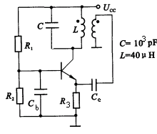

六、用理想运放组成的电压比较器如图所示。已知稳压管的正向导通压降U_{D} =0.7V ，U_{Z} = 5V。 （10分）
1．试求比较器的电压传输特性；
2．若u_{i} =6sinωtV，U_{R}为方波如图所示，试画出u_{o}的波形。
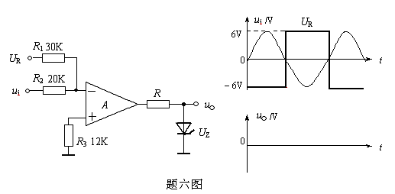

七、理想运放电路如图所示，设电位器动臂到地的电阻为KR_{W}，0≤K≤1。试求该电路电压增益的调节范围。 (10分)
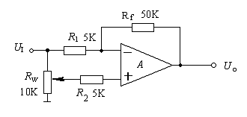

八、一串联型稳压电路如图所示。已知误差放大器的A_{u} >>1，稳压管的U_{z} ＝6V，负载R_{L}＝20Ω。（10分）
1．试标出误差放大器的同相、反相端；
2．说明电路由哪几部分组成？
3．求U_{o}的调整范围；

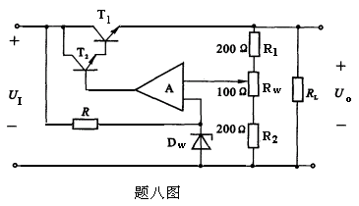

参考答案

一、
1．电流、正向、反向；电压。
2．线性、非线性。
3．共基、共射、共集。
4．差模、共模、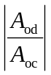。
5．低通、200、200。
6．乙类、0、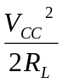、0.2。

二、
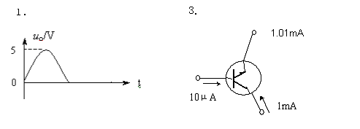
2．放大状态。
4．电压串联负反馈、增大、宽。

三、
1．
2．
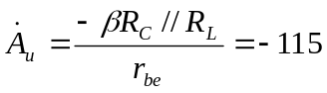

四、反馈组态为：电压－串联负反馈
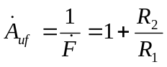

五、该放大电路为共基接法，根据瞬时极性法可知引入了负反馈，不能振荡。
更正：将变压器副边的同名端标在“地”的位置即可。

六、
1．
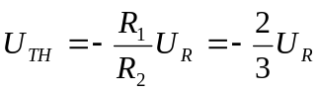
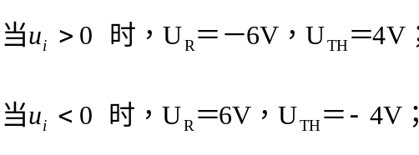
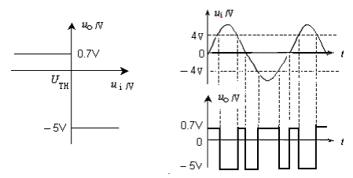
七、运放构成差动输入形式，反相端输入为U_{I}，同相端输入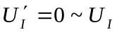。
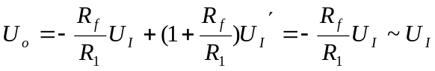

八、
1．误差放大器的同相在下方、反相端在上方。
2．电路由四个部分构成：（1）由R₁、R₂和R_{W}构成的取样电路；（2）由运放构成负反馈误差放大器；（3）由R和D_{W}构成基准电压电路；（4）由T1和T2复合管构成调整管。
3．
